
FORMATO N°02
SOLICITUD DE DEVOLUCION DE PAGOS POR DEPÓSITOS DE REPARACIÓN CIVIL
SEÑOR (A)
DIRECTOR GENERAL DE :
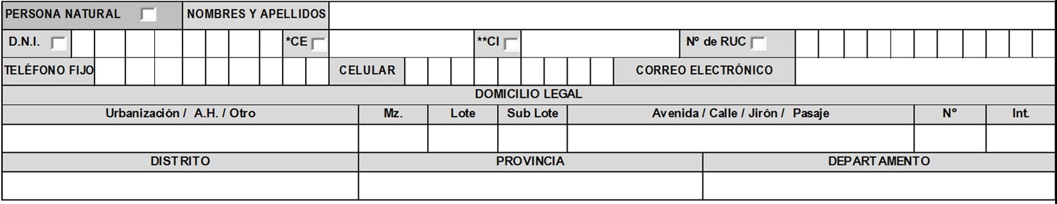
DEL MINISTERIO DE TRANSPORTES Y COMUNICACIONES

Que, al haber realizado un pago EN EXCESO( ) o INDEBIDO( ) relacionado a:
SOLICITO, tenga a bien disponer a quien corresponda la DEVOLUCION, para lo cual adjunto lo siguiente:

- Para caso de persona natural, ser el titular de la constancia de pago realizado cuya devolución se solicita.
- Copia de la Notificación de Disposición de Abstención de la Acción Penal.
- Copia del Acta de Aplicación del Principio de Oportunidad.
- Copia de la Sentencia en casos penales.
- Original del voucher de pago indebido y copia del voucher consignado que obra en la carpeta fiscal o expediente judicial con el cual se haya tenido por cancelada la reparación civil.
- Presentación de Declaración Jurada simple respecto del vínculo familiar con el imputado, acompañando los medios probatorios que lo acrediten.

Asimismo, para efectos de la presente solicitud, autorizo la siguiente modalidad de pago:
Orden de pago electrónico Pago al beneficiario, haciendo el depósito mediante el Documento Nacional de Identidad.
Depósito en Cuenta Entidad bancaria
(proporcionar el CCI en caso la entidad Cuenta bancaria
bancaria sea una distinta al Banco de la
Nación) CCI
Asimismo, conforme el numeral 20.4 del artículo 20 del TUO de la Ley N° 27444, Ley del Procedimiento Administrativo General, autorizo que el resultado de mi presente solicitud sea notificado al correo electrónico consignado líneas arriba.
Sin otro en particular, quedo de usted. Atentamente

Lima, de del

FIRMA DEL SOLICITANTE

